Hapet thirrja për Programin Founders ABCD, në kuadër të Projektit ABCD-The Alliance of Boundary Crossing for Deep Tech.
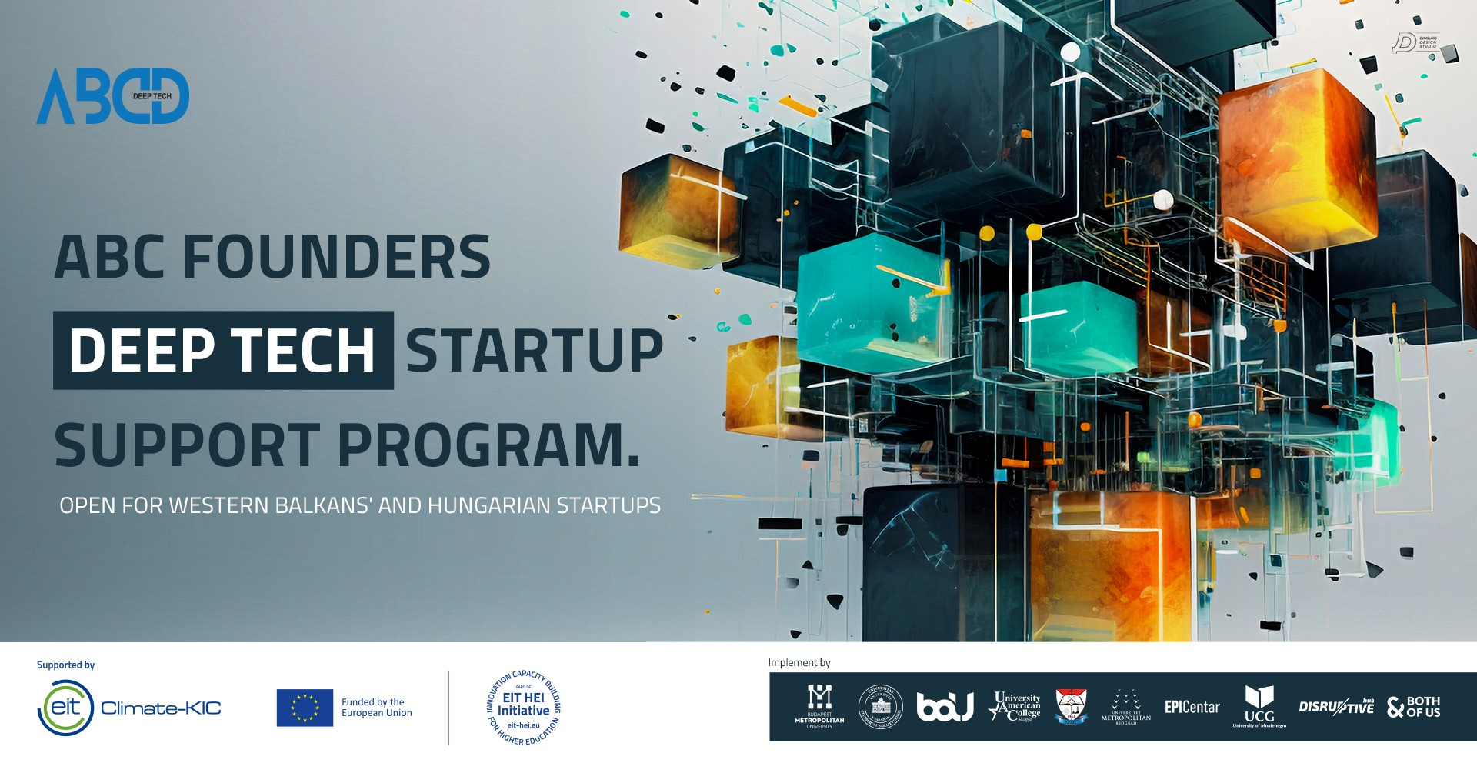
Fakulteti Gjeologji Miniera/Universiteti Politeknik i Tiranës është një nga 11 partnerët e konserciumit në projektin ABCD-The Alliance of Boundary Crossing for Deep Tech. Konsorciumi ka në përbërje 11 partnerë dhe 2 partnerë të asociuar si në vijim:
- Lider-Universiteti Metropolitan Hungari (METU)
- Partnerë- University of Sarajevo;
- Business Accelerator UKIM (BAU);
- Polytechnic University of Tirana/ Facultiy of Geology and Mining;
- Belgrade Metropolitan University (BMU);
- University American College Skopje;
- EPICENTAR - Center for education, entrepreneurship and innovation;
- University of Crne Gora;
- DisruptiveHub;
- BothOfUs;
- Partnerë të Asociuar jane Innovation Center Kosovo dhe Verlab Institute (Bosnia & Herzegovina).
Ky projekt synon të jetë një platformë udhëheqëse për inovacionin dhe sipërmarrjen e teknologjisë së thellë – deep tech, në Ballkanin Perëndimor. Ai do të nxisë një mendësi sipërmarrëse dhe do të mbështesë start-up^{-et} deep tech, për t’u zhvilluar globalisht përmes bashkëpunimit me gjithë palët e interesuara dhe për të mundësuar krijimin e lidhjeve me ekosistemin lokal të inovacionit.
Projekti ka përcaktuar pesë objektiva specifike për arritjen e këtij vizioni, të cilat qëndrojnë në përputhje me thirrjen e tretë të Iniciativës për Institucionet e arsimit të lartë- HEI-Innitiative në lidhje me ndërkombëtarizimin dhe modernizimin e arsimit të lartë nëpërmjet bashkëpunimit ndërdisiplinor dhe shkëmbimit ndërkulturor.
Në kuadër të paketës së Punës WP3, Projekti ABCD ka lançuar Programin Founders ABCD, i cili është një program dy-mujor që synon të forcojë inovacionin dhe ekosistemin e sipërmarrjes në Ballkanin Perëndimor. Programi fokusohet në kërkimin, trajnimin dhe përgatitjen e bizneseve start-up ne deep tech, marrjen akses në financimet dhe në rrjetet pan-evropiane të inovacionit të EIT- KIC. Qëllimi është përmirësimi i nivelit të pjekurisë së bizneseve start-up , përgatitja e tyre për investime paraprake dhe hapja e dyerve në Evropë përmes programeve EIT KIC Accelerator. Programi po kërkon zgjidhje të reja, inovative dhe unike nga teknologjia deep tech dhe fusha të tilla si Inteligjenca Artificiale, Materialet e Avancuara, Blockchain, Bioteknologjia, Robotika, Dronët, Fotonika, Llogaritja kuantike, Energjia e Qendrueshme etj.
Për këtë program mund të aplikojnë vetëm start-up^{-et} nga Ballkani Perëndimor (Mali i Zi, Maqedonia e Veriut, Serbia, Shqipëria, Bosnja dhe Hercegovina, Kosova*). Këto start-up duhet të jenë biznese të regjistruara me NIPT dhe të themeluara pas vitit 2015.
Aplikanti duhet të jetë një kompani mikro ose e vogël e sektorit privat me të paktën dy bashkëthemelues të cilët janë të paktën 18 vjeç.
Aplikantët duhet të dorëzojnë dokumentat e aplikimit vetëm nga linku: Apply_form | ABCD Project DeepTech (abcd-project-deeptech.org) ose nëpërmjet www.abcd-project-deeptech.org. Aplikimet e berame mënya të tjera (via email apo dorazi) nuk pranohen.
Afati i aplikimit është deri 13/09/2023 në orën 23:59 CET. Komisioni i Përzgjedhjes së Programit do të përzgjedhë deri në 10 aplikantë të cilët do njoftohen deri më 18/09/2023 për të marrë pjesë në programin online.
Programi on-line fillon më 23/09/2023 dhe do zgjasë deri më 30/11/2023. Programi do të zbatohet në një periudhë prej 10 javësh, duke trajtuar 20 tema, brenda 8 moduleve të shpërndara në 9 javë, të ofruara nga lektorë, ekspertë të industrisë, sipërmarrës me përvojë dhe mentorë të tjerë të ekosistemit. Programi ofron mundësi financimi të disponueshme për deep tech, dhe në nivel evropian si dhe mentorim 1:1 me Mentorët më të mirë nga fusha.
Java e fundit (java e 10-të) i dedojohet eventit Final pitching për partnerët dhe investitorët e ABCD, ku pjesëmarrësi i programit do të ketë mundësinë të prezantojë ecurinë e tij dhe potencialin e përgjithshëm të oportunitetit të biznesit të tyre.
Më poshtë jepen temat që do zhvillohen:

Topics | Schedule time
Module 1 (week 1)  Deeptech start-up journey: what to expect, who to collaborate with and when for access to funding;  Funding the journey starting from idea to commercialisation;  Public EU funding opportunities for Deep Tech; | 25-29  Sep  2023
Module 2 (week 2)  Problem-Solution Fit  Problem definition;  Alternative solution analysis;  Novel solution and Unique Value proposition; | 2-6  Oct  2023
Module 3 (week 3)  Market  Customer analysis and profiling;  Target market, size and trends; Competition analysis; Presenting EU funding for deep tech; | 9-13  Oct  2023
Modul 4 (week 4)  Go-to-market  Product development, Time to market and KPIs; Pricing and sales; Presenting EU funding for deep tech #2 | 16-20  Oct  2023
Modul 4 (week 5)  Go-to-market  Marketing and Distribution; Intellectual property Rights; Presenting EU funding for deep tech #3 | 23-27  Oct  2023
Modul 5 (week 6)  Impact and sustainability  Value-based innovations, creation and measurement of impact; "Development of an innovative; solution in the context of sustainability and SDGs"; Presenting EU funding for deep tech #4 | 30 Oct  -3 Nov  2023
Module 6 (week 7)  Financials  Financial planning (Costs and Revenues); Funding roadmap development; Presenting EU funding for deep tech #5 | 6-10  Nov  2023
Module 7 (Week 8)  Pitch  Pitch structure; Pitch practice; Presenting EU funding for deep tech #6 | 13-17  Nov  2023
Module 8 (Week 9)  Relationships  Partners; Team management (creation, development, communication, conflicts)  Presenting EIT Deep Tech Talent Initiative (EIT Raw materials) | 20-24  Nov  2023
Week 10 Demo Day | 30-Nov-23
Për më shumë na ndiqni në:
Facebook: abcd-project-deeptech Instagram: abcd_project_deeptech Linkedin: ABCD_Project_DeepTech

